Министерство науки и высшего образования Российской Федерации

федеральное государственное бюджетное образовательное учреждение

высшего образования
«Санкт-Петербургский государственный университет
промышленных технологий и дизайна»

Институт – Информационных технологий и автоматизации
Направление 09.03.03 – Прикладная информатика в дизайне
Кафедра – Цифровых и аддитивных технологий

РАЗРАБОТКА ПРОЕКТА
ВЕБ-САЙТ ДЛЯ КОМПАНИИ «VAL COACH»

ТЕХНИЧЕСКОЕ ЗАДАНИЕ

Исполнитель – студент учебной группы 3-МД-4
(группа)
Криштал Ольга Михайловна
(фамилия, имя, отчество)

Ссылка на макет в Figma / URL: https://www.figma.com/design/sBnb30ftk1sg0nhG13Sn2W/TASK_3-6?node-id=29-479&t=mg1rijM4Zq0TjV39-1
Ссылка на итоговый сайт / URL: https://loylya.github.io/final-website-Loylya-/

РЕФЕРАТ
Пояснительная записка 15 страниц, 9 рисунков.
САЙТ, WIRFRAME, ДИЗАЙН САЙТА, СТРУКТУРА САЙТА, КОНЦЕПЦИЯ САЙТА.

Объектом исследования является научно-исследовательская деятельность.
Предметом исследования является – сайт личного бренда.
В ходе работы бала разработана концепция и сайт с применением программного обеспечения Figma и Visual Studio Code-2.

СОДЕРЖАНИЕ
1. ТЕОРЕТИЧЕСКИЙ РАЗДЕЛ 4
1.1. Описание общей концепции 4
1.2. Целевая аудитория 4
1.3. Ключевые слова 4
1.4. Желательные цвета и стилизация 4
1.5. Нежелательные вета 6
1.6. Мудборд 6
1.7. Алгоритмы использования сайта 7
2. СТРУКТУРА САЙТА 8
2.1 Описание структуры веб-сайта 8
2.2 Главная страница 9
2.3 Портфолио 10
2.4 Этапы работы 11
2.5 Цена 12
2.6 Оставить заявку 13
2.7 Окно подтверждения отправки 14
2.8 Набросок структуры сайта 15

- ТЕОРЕТИЧЕСКИЙ РАЗДЕЛ

  - Описание общей концепции

Персональный сайт-портфолио начинающего web-дизайнера.
Название «организации» и сайта – “Crystal clear Design” – игра слов от фамилии автора (Криштал).

  - Целевая аудитория

Молодые люди открывшие ИП, молодые предприниматели в возрасте от 22 до 32 лет, проживающие на территории России, с средним уровнем дохода, не в браке, детей нет, в отношениях, преимущественно женщины. Задача сайта – довести клиента до страницы «Оставить контакты». В результате посещения сайта клиент узнает подробную информацию об услугах, которые может получить в сфере дизайна. Боли ЦА – малые продажи в бизнесе, низкая узнаваемость бренда.

  - Ключевые слова

Ключевые слова для сайта:
- дизайн;
- лендинг;
- многостраничный сайт;
- фирменный стиль.

  - Желательные цвета и стилизация

Основные оттенки для сайта – голубые и синие – как символ чистоты, прозрачности, отсылка к воде, льду и стеклу. Желательные цвета представлены на рисунках 1, 2, 3 и 4.


Рисунок 1 – Первый вариант

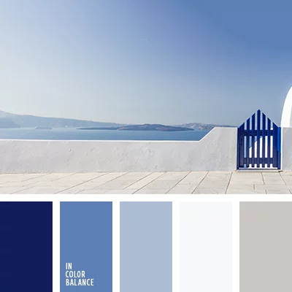
Рисунок 2 – Второй вариант
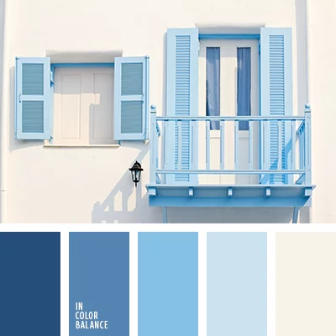
Рисунок 3 – Третий вариант

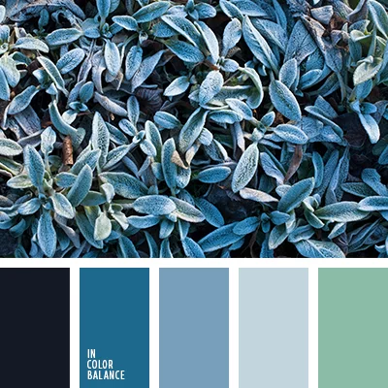
Рисунок 4 – Четвертый вариант

Страницы сайта выполнены в светло-голубых, синих оттенках, с элементами имитирующими стекло и воду.
«Интерактивные» элементы страницы и их оформление:
- ссылки (кнопки) на панели управления, текст темно-синий или белый, шрифт без засечек;
- кнопки по странице сделаны светлее фона;
- «карточки товара» в спокойном состоянии покрыты пленкой, при наведении видна оригинальная цветовая палитра, при нажатии карточки светлеют;
- ссылки в навигационной панели подчеркиваются при наведении, темнеют при нажатии.
  - Нежелательные вета

Нежелательные оттенки для данного сайта – красные и оранжевые, так как это противоречит общей концепции кристальности и прозрачности (рисунок X, X).

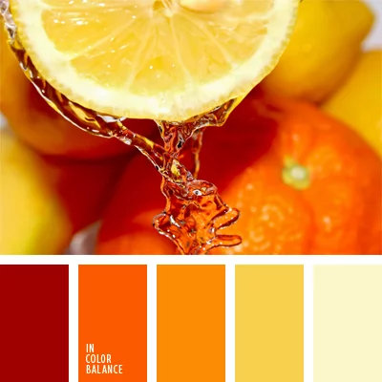
Рисунок 5 – Первый вариант

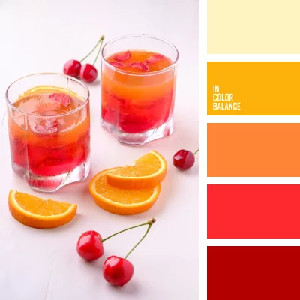
Рисунок 6 – Второй вариант

  - Мудборд

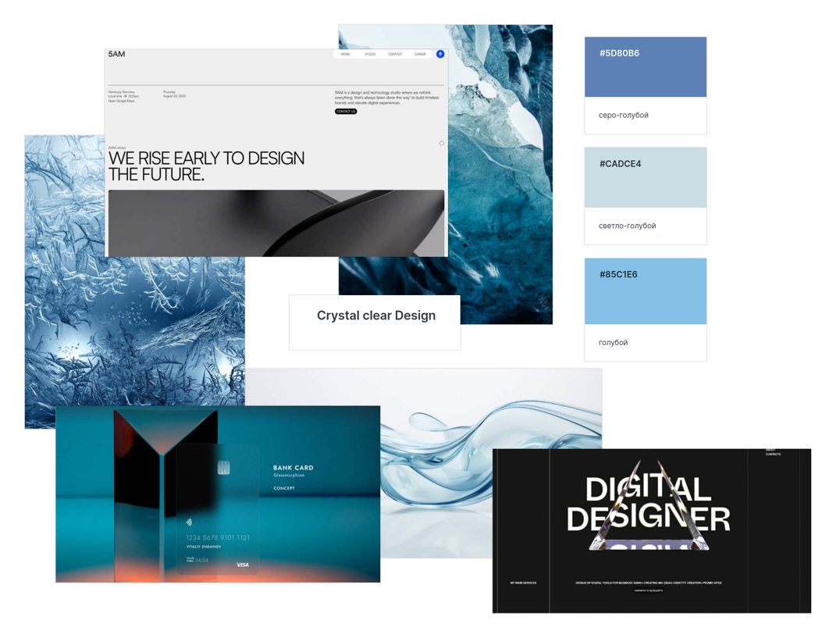
Рисунок 7 – Мудборд

  - Алгоритмы использования сайта

Один из возможных сценариев получения услуги представлен ниже:
- Первый вход на сайт: пользователь видит главную страницу – заголовок, поясняющий текст, кнопка «Консультация». Принятие решения: нажать кнопку или двигаться дальше (выбран второй вариант);
- Пользователь спускается ниже по сайту. Второй экран: Информация об авторе портфолио, фото, кнопка «Консультация». Принятие решения: нажать кнопку или двигаться дальше (выбран второй вариант);
- Пользователь спускается ниже по сайту. Третий экран: раздел «Актуальные работы» - заголовок, дополнительный текст, представленные актуальные работы, заголовок «Узнайте о работе больше», дополнительный текст, кнопка «Этапы работы». Принятие решения: нажать кнопку или двигаться дальше (выбран первый вариант);
- Пользователь нажимает кнопку «Этапы работы», переходит на страницу «Этапы работы». Страница «Этапы работы»: Баннер – Заголовок, дополнительный текст. Следующий экран: заголовок, дополнительный текст, визуальное представление хода сотрудничества. Следующий экран: заголовок, дополнительный текст, кнопка «Сотрудничать». Принятие решения: нажать кнопку или вернуться на прошлую страниу (выбран первый вариант);
- Пользователь нажимает кнопку «Сотрудничать», переходит на страницу «Связаться». Страница «Связаться»: заголовок, дополнительный текст, 4 поля для ввода – поле «Имя», поле «Телефон», поле «Telegram», необязательное поле «Описание проекта», кнопка «Отправить форму». Принятие решения: Отправить форму или вернуться к изучению сайта (выбран первый вариант);
- Форма отправлена.

- СТРУКТУРА САЙТА

  - Описание структуры веб-сайта

У сайта выделена следующая структура:
- Главная страница содержит в себе навигационную панель, кнопки перехода к форме для получения консультации, кнопку для перехода на страницу «Этапы работы», ссылки на сторонние источники;
- страница «Портфолио» содержит в себе навигационную панель, ссылки на сторонние источники, кнопку для перехода к форме для получения консультации;
- страница «Этапы работы» содержит в себе навигационную панель, кнопку «Сотрудничать» для перехода к форе для получения консультации;
- страница «Цена» содержит в себе навигационную панель, кнопку «Оставить заявку» для перехода к форме для получения консультации
- страница «Оставить заявку» содержит в себе навигационную панель, 4 поля ввода – «Имя», «Телефон», «Telegram», «Описание проекта», кнопку «отправить форму»;
- Форма «Заявка отправлена» содержит в себе кнопку для перехода на страницу «Главная».
Визуальное представление структуры сайта показано на рисунке x:

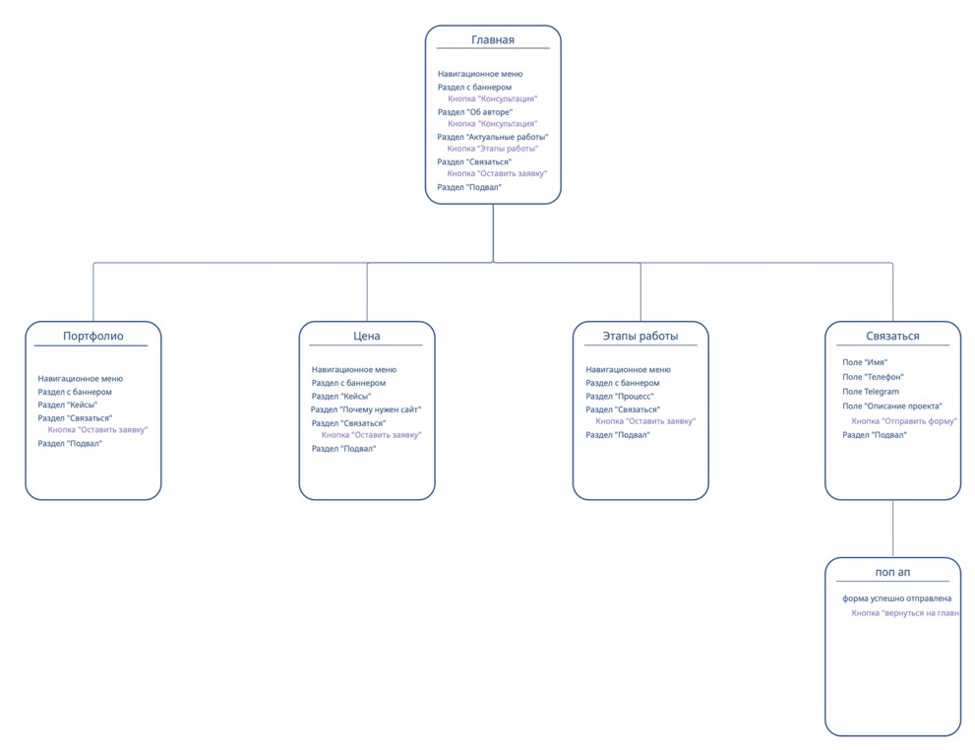
Рисунок 8 – Схема структуры сайта

  - Главная страница

На главной странице расположен баннер с заголовком сайта, навигационной панелью и логотипом. Навигационная панель включает в себя четыре кнопки расположенные горизонтально с правой стороны и логотип, по совместительству ссылка на домашнюю страницу, расположенный слева.
Кнопки, включенные в навигацию:
- логотип (кнопка на главную);
- портфолио;
- ход работы;
- цена;
- оставить заявку.
Баннер – либо фотография неба/льда, либо абстрактный динамический элемент в голубых оттенках.
Ниже на странице расположена информация об авторе-дизайнере – по левую сторону фотография, по правую заголовок 2 уровня и обычный текст-описание (float: left), кнопка, ведущая на страницу «Оставить заявку». Ниже на странице находится раздел «Актуальные» под заголовком раздела представлены 6 карточек с актуальными работами. Карточка актуальной работы включает в себя следующие элементы:
- фотографию работы;
- название работы;
- описание работы.
Карточки в пассивном состоянии стилизованы под общую концепцию сайта – затянуты дымкой – синим шейпом с пониженной прозрачностью. При наведении на карточку фотография приобретает свой оригинальный вет. При нажатии карточка белеет.
Под карточками расположен заголовок с дополнительным текстом и кнопка «Этапы работы», ведущая на страницу «Этапы работы». Ниже раздел «контакты», включающий в себя:
- заголовок;
- дополнительный текст;
- кнопка «Оставить заявку», ведущая на страницу «Оставить заявку».
Ниже расположен «подвал» сайта, включающий в себя Логотип, Политику конфиденциальности, «концепт от:».

  - Портфолио

На странице «Портфолио» расположен баннер с названием страницы «Портфолио», навигационная панель. Навигационная панель включает в себя четыре кнопки располагающиеся горизонтально с правой стороны и логотип, по совместительству ссылка на домашнюю страницу, расположенный справа.
Кнопки, включенные в навигацию:
- логотип (кнопка на главную);
- главная;
- ход работы;
- цена;
- оставить заявку.
Ниже расположен раздел с работами, в него входят: заголовок, дополнительный текст, далее расположены карточки работ. Одна карточка с работой включает в себя:
- фотографию работы;
- название работы, расположено слева под фото;
- описание работы, расположено слева под названием работы;
- год выполнения, расположен справа под фото.
Ниже раздел «Оставить заявку», в него входит:
- заголовок;
- ссылки на соцсети и почту в три строчки;
- кнопка для перехода на страницу «Оставить заявку».
Ниже расположен «подвал» сайта, включающий в себя Логотип, Политику конфиденциальности, «концепт от:».

  - Этапы работы

На странице «Этапы работы» расположен баннер, заголовок с названием страницы «Этапы работы», дополнительный текст, навигационная панель. Навигационная панель включает в себя четыре кнопки располагающиеся горизонтально с правой стороны и логотип, по совместительству ссылка на домашнюю страницу, расположенный справа.
Кнопки, включенные в навигацию:
- логотип (кнопка на главную);
- главная;
- ход работы;
- цена;
- оставить заявку.
Второй экран – графические элементы, показывающие ход работы – этапы представлены в виде цифр соединенных линиями, над линиями написано название этапа (пример: 1 – бриф – 2 – договор – 3 – итд ). Пункты и их наименования:
- 1 – 2 Бриф;
- 2 – 3 Договор;
- 3 – 4 Анализ;
- 4 – 5 Прототип;
- 5 – 6 Дизайн.
Ниже раздел «Что важно при сотрудничестве», включающий в себя:
- заголовок;
- дополнительный текст;
- 3 пункта;
- Кнопка «Сотрудничать», ведущая на страницу «Оставить заявку».
Ниже расположен «подвал» сайта, включающий в себя Логотип, Политику конфиденциальности, «концепт от:».

  - Цена

На странице «Цена» расположен баннер, справа находится заголовком «Что обычно входит в стоимость?», дополнительный текст, навигационная панель. Навигационная панель включает в себя четыре кнопки располагающиеся горизонтально с правой стороны и логотип, по совместительству ссылка на домашнюю страницу, расположенный справа.
Кнопки, включенные в навигацию:
- логотип (кнопка на главную);
- главная;
- портфолио;
- ход работы;
- оставить заявку.
Следующий раздел – «Кейсы», включает в себя:
- заголовок;
- сопровождающий текст;
- карточки кейсов.
Один кейс включает в себя:
- название услуги, слева сверху;
- описание, ниже названия;
- перечень того, что входит в услугу, представлено в отдельных шейпах, примерный набор: Road Map, ЦА, Прототип, Дизайн в Figma, Концепции, Разработка структуры.
- Сверху справа расположены цена и срок выполнения работы.
Далее раздел «Почему бизнесу нужен сайт», раздел включает в себя:
- заголовок;
- дополнительный текст;
- 4 пункта с причинами;
- ниже или на фоне графический элемент.
Ниже расположен раздел «Оставить заявку», в который входит:
- заголовок;
- ссылки на соцсети и почту в три строчки;
- кнопка «Оставить заявку», ведущая на страницу «Оставить заявку».
Ниже расположен «подвал» сайта, включающий в себя Логотип, Политику конфиденциальности, «концепт от:».

  - Оставить заявку

На странице «Оставить заявку» расположена навигационная панель. Навигационная панель включает в себя четыре кнопки располагающиеся горизонтально с правой стороны и логотип, по совместительству ссылка на домашнюю страницу, расположенный справа.
Кнопки, включенные в навигацию:
- логотип (кнопка на главную);
- главная;
- портфолио;
- ход работы;
- цена;
На основном экране слева расположен заголовок и сопровождающий текст, с правой стороны расположена форма ввода данных:
- поле для ввода имени «Имя»
- поле для ввода номера телефона «Телефон»
- поле для ввода ника в телеграм «Telegram»
- поле для ввода описания «Добавьте описание»
- кнопка «Отправить»
После отправки формы появляется окно успешной/неуспешной отправке формы.
Ниже расположен «подвал» сайта, включающий в себя Логотип, Политику конфиденциальности, «концепт от:».

  - Окно подтверждения отправки

Всплывающее окно появляется по центру страницы «Оставить заявку», в сплывающем окне расположены: текстовое сопровождение «форма успешно отправлена, ожидайте ответа!», сверху справа кнопка для закрытия окна, ниже на форме кнопка «вернуться на главную», так же окно скрывается если кликнуть мимо окна.
  - Набросок структуры сайта

На рисунке 9 показан примерный набросок структуры будущего сайта.

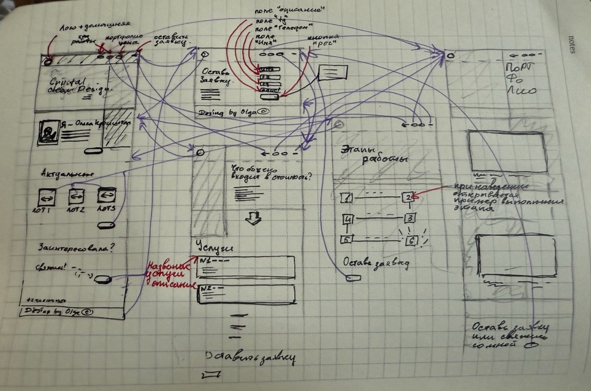
Рисунок 9 – Набросок сайта

